TEMA 1

- INTRODUCCION
- SELECCIÓN DE UNIDADES
- CONFIGURACION DE CAPAS O LAYERS
- DISEÑO DE HOJA-LÁMINA
LO PRIMERO SERÁ ABRIR EL PROGRAMA Y SELECCIONAR LA PLANTILLA, QUE CORRESPONDE . EN NUETRO CASO, LA “ACADISO” DISEÑADA EN SISTEMA MÉTRICO

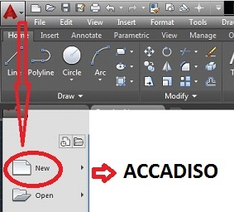
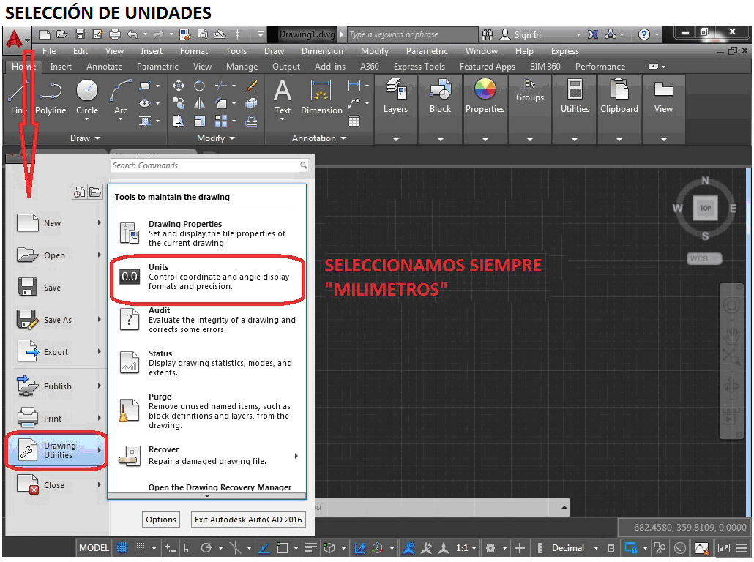
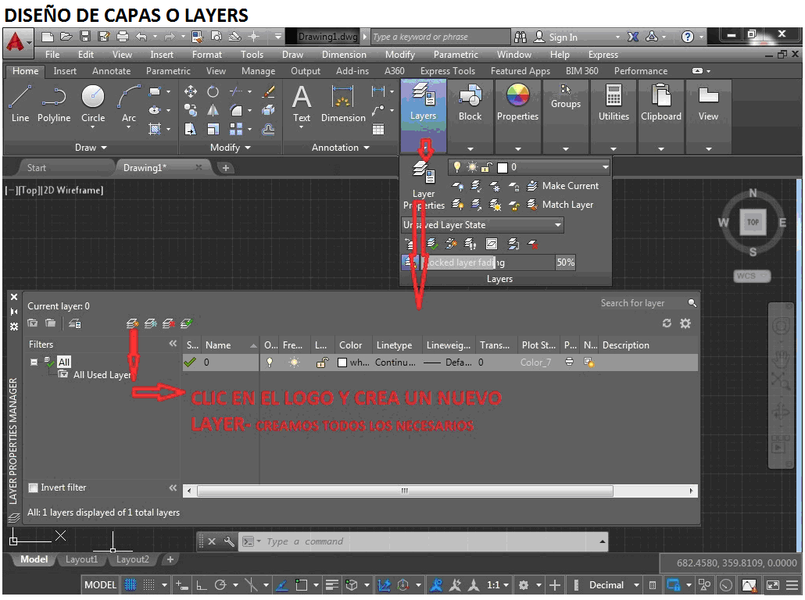
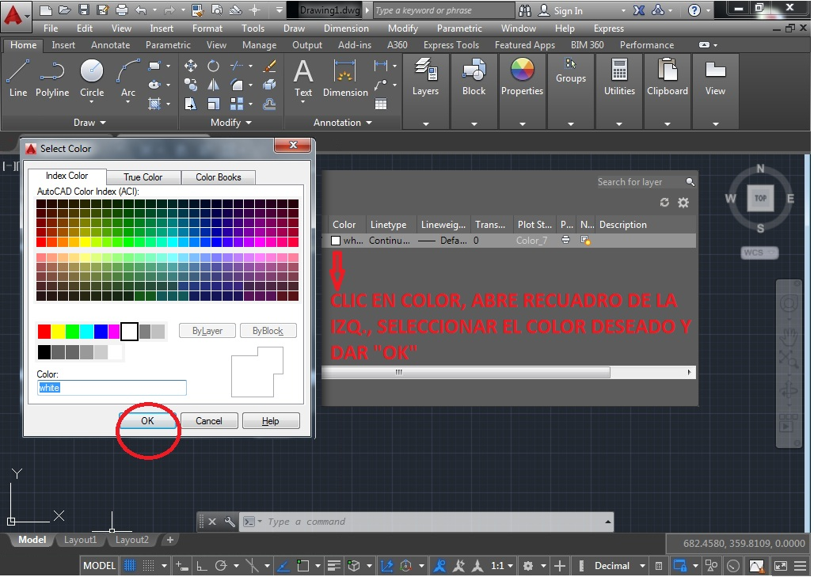
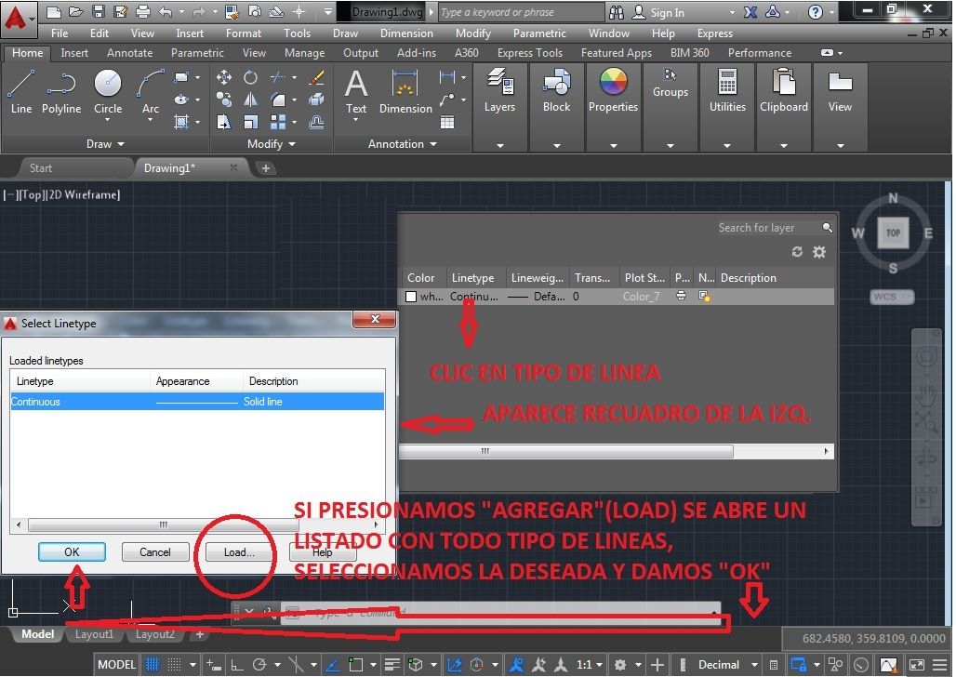
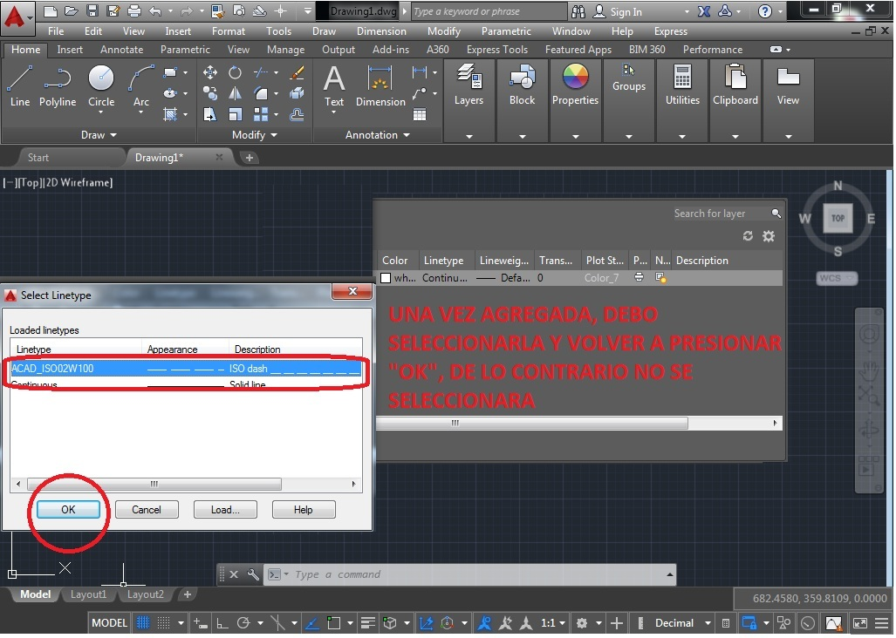
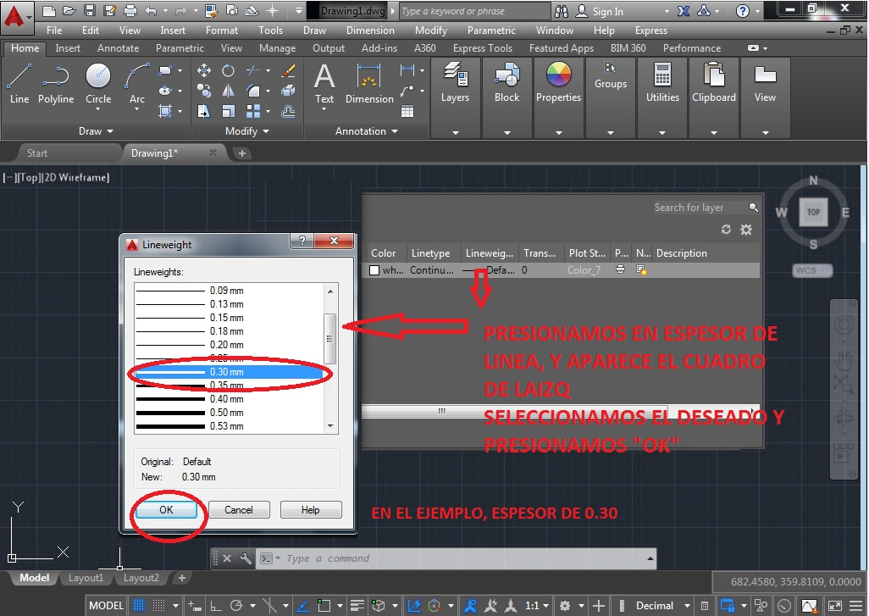

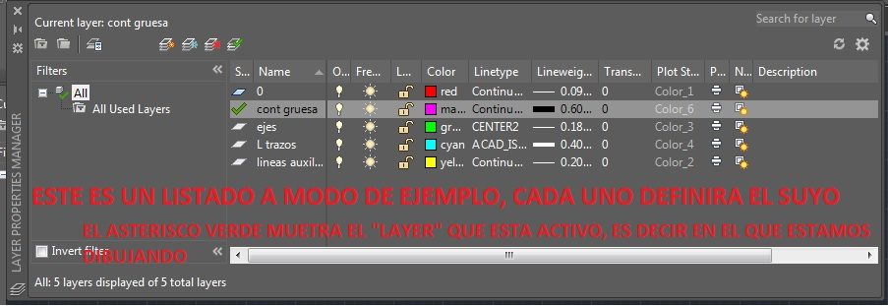

UTILIZANDO LA CAPA ADECUADA DEFINIREMOS NUESTRA HOJA DE TRABAJO
HOJA A4 CON MARGEN Y RÓTULO DE LA CÁTEDRA

NOS VALDREMOS DEL COMANDO RECTÁNGULO Y DE ALGUNOS MODIFICADORES, QUE PROFUNDIZAREMOS EN LAS SIGUIENTES CLASES

